

ACTIVIDADES: INTERPRETAR INFORMACIÓN DESDE GRÁFICOS DE BARRAS

- Observa el siguiente gráfico de barras.

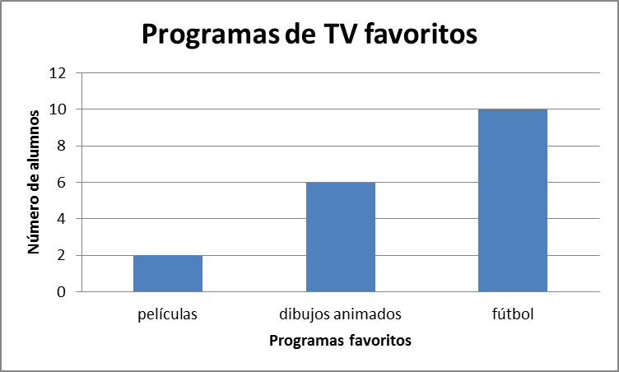

- ¿Cuántos alumnos prefieren ver películas? ________________________________
- ¿Cuántos alumnos prefieren ver fútbol? ___________________________________
- ¿Cuántos alumnos prefieren ver fútbol que películas? ________________________
- ¿Cuántos alumnos ven películas y dibujos animados?_________________________
- ¿Cuál es el programa favorito?___________________________________________

- A los niños de cuarto básico de un colegio se les preguntó ¿Cuál es tu juego favorito en el recreo? El siguiente gráfico muestra las respuestas.

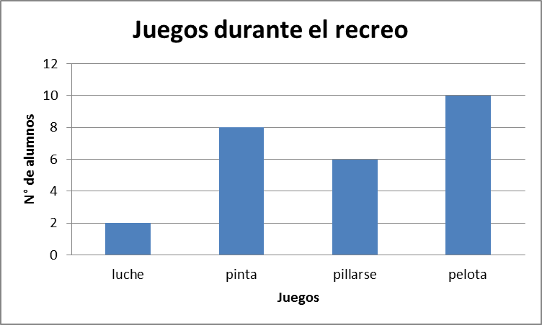

- ¿Cuántos alumnos juegan al luche en el recreo? ___________________________
- ¿Qué juego es el menos exitoso? ________________________________________
- ¿Cuántos alumnos prefieren jugar luche que a la pelota? _____________________
- ¿Cuántos alumnos juegan al pillarse y a la pinta?____________________________
- ¿Cuál es el juego favorito de los niños?____________________________________
- ¿Cuántos niños contestaron la encuesta? __________________________________

Elaborado por: María Loreto Jullian A.

